

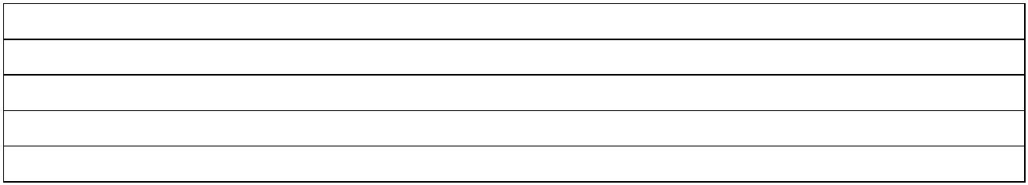

附件 1： 港口危险货物作业申报单 编号：**
港口作业企业： ****** 作 业 委 托 人：***
船名 / 航次 ： **/** 拟作业时间/地点：**/**
起运港 / 码头： **/** 目的港 / 码头：**/**
货物基本概况货 物 名 称 二乙醇胺
 | 联合国(UN) |  | / 危 险 类  别 |  | / |  | 包 装 类  别 |  | /
国内 危险化学品
CAS号 111-42-2 作业量 吨 20 件 1 TEU
货物运输形式（按实际情况勾选）
包装件（ □单一包件 20′集装箱 □40′集装箱 □其它 ）
散 装（ □液体 固体 □气体 □其它 ）
中 散（ □柔性 □刚性 □其它 ） 罐 柜（ □集装箱 □槽罐车 □其它 ）
港口作业方式（按实际情况勾选）
 装卸 □过驳 □储存
附交的相关单证及集装箱箱号：
JY22******（证书编号）（要求另附复印件），UETU*******（箱号）
安全防范措施：

严格按照*******等特性做好安全防范措施。
 | 申报声明：  以 上 申 报  内容及附交的  相关单证齐全、  正确无误，具备  和符合港口危  险货物安全作 |  | 申报员签名：**  申报员证号：**  申报单位：**  （加盖作业码头企业印章） |  | 核准意见：  核准部门：
业条件。
传真电话：****
核 准 人： 应急电话：手机号
申报日期/时间：**/**
核准时间：
注：本申报单一式两份。其中一份为申报人持有、另一份为核准部门持有，以备查。
联系电话：63236091；传真：63236127。
3

